Kursbevis
Tildeles

for gjennomført
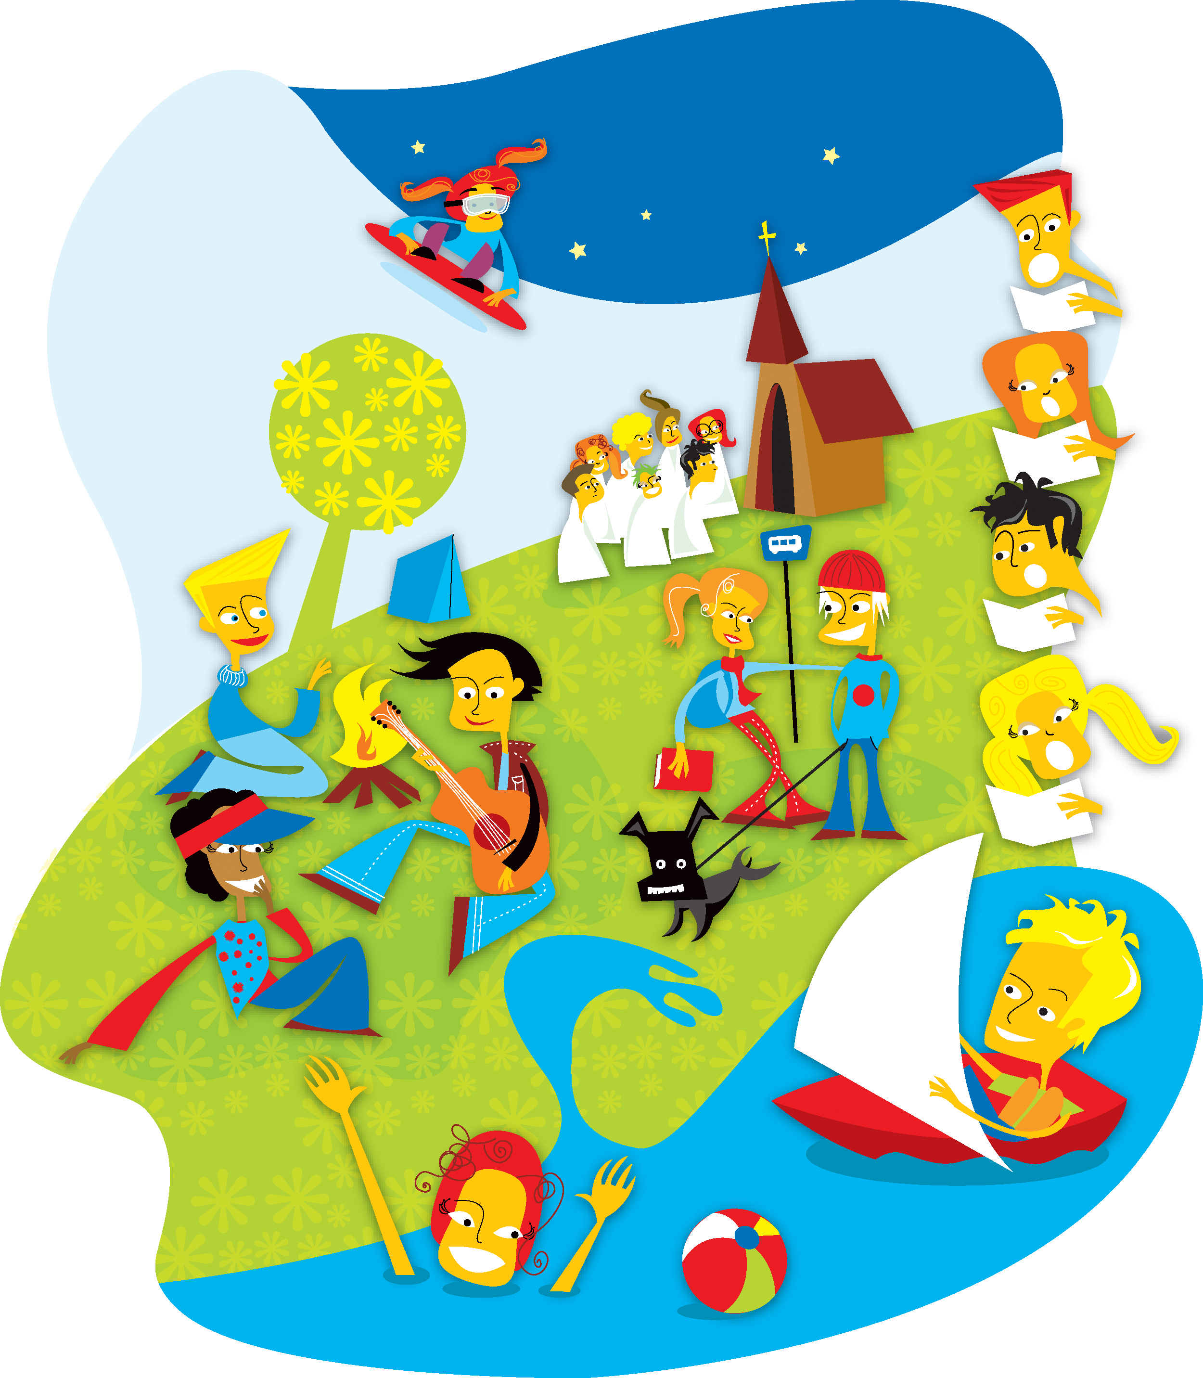
Ti’ for tiåringer
Påskekurs i kirken

Vi har lært om
Moses, utferden fra Egypt, og den jødiske påskefeiringen.
Vi har lært om Jesu lidelseshistorie, den kristne påsken og vi har sunget påskesalmer.
Vi har malt påskeegg, laget kylling og engel og vi har lekt ”kirkeklokka slår!”
Deltagerne på kurset har pyntet påsketreet i Asker kirke.

Trosopplæringsleder

